新 书 推 荐

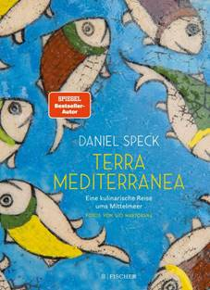
中文书名：《地中海世界》
英文书名：TERRA MEDITERRANEA
作 者：Daniel Speck
出 版 社：Fischer Verlag
代理公司：ANA London/ANA/Conor Cheng
页 数：272页
出版时间：2022年10月
代理地区：中国大陆、台湾
审读资料：电子稿
类 型：生活时尚

内容简介：

德国《明镜周刊》畅销书作者丹尼尔·斯佩克（Daniel Speck）带领我们游览地中海地区，揭示美味菜肴背后的动人故事。

丹尼尔·斯佩克为我们带来一本漂亮的小书，非常适合摆放在咖啡桌上。斯佩克是一位畅销书作家，小说三部曲《贝拉·日耳曼尼亚》（Bella Germania）、《皮卡拉·西西利亚》（Piccola Sicilia）和《贾法路》（Jaffa Road）广受读者欢迎。而这次，翻开这本小书，斯佩克邀请我们走进他小说中的世界，为我们介绍来自三个大洲的厨艺好手们：西西里岛、突尼斯、圣地巴勒斯坦，明星厨师Martina Caruso、Jacob Lellouche和Fadi Kattan展示了他们最为拿手的特色传统烹饪。还有著名摄影师吉奥·马托拉纳（Giò Martorana），多亏有他在，我们才能一睹这些特色美食的真容。

每一道美食都讲述着一个故事，每一个故事都分享着一段旅程——关于祖辈的秘密，关于家庭、贸易和跨文化交流。这本书插图丰富，不仅配有美味食谱，还有斯佩克小说摘录，为鉴赏家们提供了一个同时兼具三种迷人风景的崭新视角。

上百张全彩照片、三位明星厨师的特色美食、易于操作的原创食谱，这本小书的资源丰富到奢侈，不仅是对热情好客传统美德的礼赞，也是对地中海饮食的热情与爱慕。

作者简介：
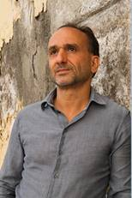
丹尼尔·斯佩克（Daniel Speck），屡获殊荣的电影和电视编剧，也是一位知名畅销小说家。1969年，斯佩克出生于慕尼黑，先后求学于慕尼黑和罗马，学习文学、电影史和编剧。

他热爱旅游，喜爱地中海文化，也乐于为跨文化交流搭建桥梁，从每个人的故事中汲取灵感。丹尼尔·斯佩克的处女作《除了家以外的任何地方》（Anywhere but Home）最初以《贝拉·日尔曼》（Bella Germania）为书名出版，登上《明镜》（Spiegel）畅销书排行榜，并保持了85周，不仅成为德国2016年最成功的新秀小说，也由斯佩克本人改编成电视迷你剧。斯佩克来往德国和意大利，教授编剧，著有畅销小说《西西利亚皮卡》（Piccola Sicilia），并为电影《坎波贝洛的婚礼很少》（Wedding Few In Campobello）和《我疯狂的土耳其婚礼》（My Crazy Turkey Wedding）撰写剧本，荣获格里姆奖（Grimme Award）和巴伐利亚电视奖（Bavarian TV Award）。

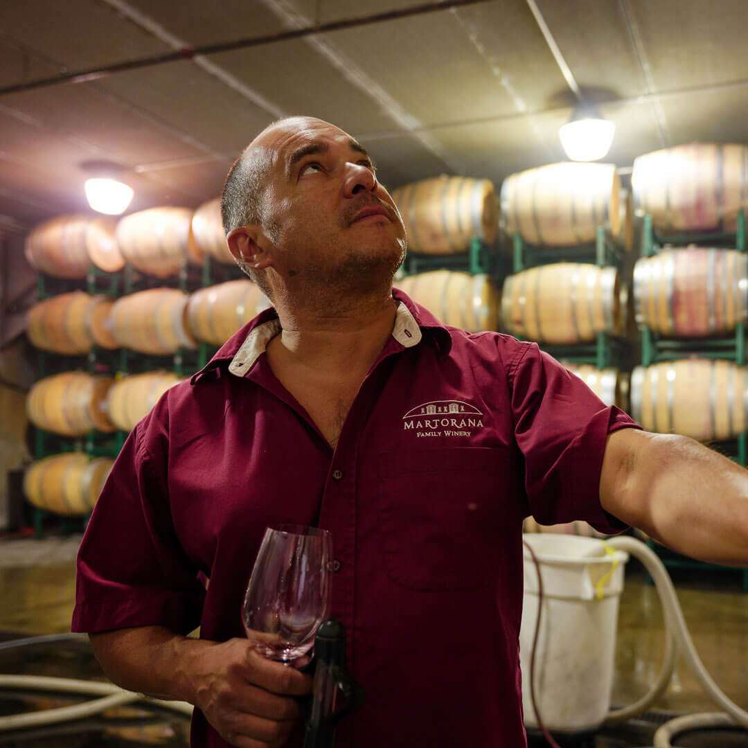
吉奥·马托拉纳（Giò Martorana），1960年出生于意大利巴勒莫。尽管他住在米兰，从事时尚设计和肖像摄影工作，但他的灵魂独属于地中海。

吉奥的摄影风格独一无二，从不使用人造光源。

媒体评价：

“从鲜鱼和杏仁雪茄，到在世界主义家庭中寻找身份认同，丹尼尔·斯佩克（Daniel Speck）扎根于多种文化，向美丽的地中海致敬。”
----《南德意志报》（Süddeutsche Zeitung）

感谢您的阅读，请将反馈信息发送至：Conor@nurnberg.com.cn

程衍泽 (Conor)
安德鲁·纳伯格联合国际有限公司北京代表处
北京市海淀区中关村大街甲59号中国人民大学文化大厦1705室，100872
电 话：010-82504406
手 机：13072260205（微信同号）
传 真：010-82504200
Email：Conor@nurnberg.com.cn
网址：http://www.nurnberg.com.cn
微博：http://weibo.com/nurnberg
豆瓣小站：http://site.douban.com/110577/
微信订阅号：ANABJ2002


